P.V. "De Combinatie"

5de Vitesse vlucht 2015 vanuit Peronne op 24 mei.
Aantal duiven in concours: 298.
Winnaar: Koen Minderhoud met duif 14-3413261.
Snelheid: 1422,37 m/pm.

Sommige verhalen schrijven zichzelf, dit is zo’n verhaal. Het heeft zelfs een happy end .

Helaas voor onze principiële leden weer geen vlucht op zaterdag vanwege het weer. Zondagmorgen was er geen vuiltje aan de lucht en met een vroege lossing kwamen de duiven al net na de koffie aan (of voor sommigen zoals uw reporter net na het ontbijt).

Hieronder het levensverhaal van de winnaar van deze week. In de winter van 2014 kroop hij uit het ei als telg van de roemruchte Turbo familie met illustere broers als de “Late Turbo 608” en de “Nieuwe Turbo”. De Nieuwe Turbo, was dat niet ….. inderdaad de winnaar van Bourges dezelfde dag. Daarom samen met Erwin op bezoek bij Koen voor de reportages. Ik laat het maar aan Erwin over om de doopceel van de “Turbo’s” te lichten, dat is hem wel toevertrouwd. Voor wie het nog niet weet Erwin bezit een bijzonder gave (of moeten we het een afwijking noemen? ); hij heeft een fotografisch geheugen voor ringnummers en stambomen. Vaak weet hij het zelfs beter dan de eigenaar van de duif zelf.

Al snel werd de “261” een favorietje van Koen. Niet alleen door zijn koninklijke afkomst, maar ook door gedrag. De baas in het hok, het beste plekje wist hij te veroveren en toen hij éénmaal door kreeg dat hij een jongetje was een echte Don Juan, die het ene na het andere meisje naar zijn plekje wist te lokken.
Maar hoe gaat het vaak met favorietjes, juist …

de eerste vlucht, een mottige Quievrain met sterke kopwind en buien … en kwijt.

Normaal konden we nu een punt zetten en was dit verhaal uit. Dit verhaal gaat echter verder, met dan aan een vriendelijke Franse familie, geen duivenhouders maar wel degelijk duivenliefhebbers zoals uit het vervolg van dit verhaal zal blijken.

Op een goede morgen, enkele dagen na de lossing uit Quievrain, was de man, die een houtzagerij bezit, buiten op zijn erf aan het werk. Opeens komt daar een duifje aanlopen. De man, begaan met het beest, stuurt zijn vrouw naar de winkel om duiveneten, en met een beetje voer kan hij het beestje pakken en het ringnummer lezen. De duivensport was hem niet helemaal onbekend, zijn vader was namelijk chauffeur geweest op een duivenvrachtwagen.

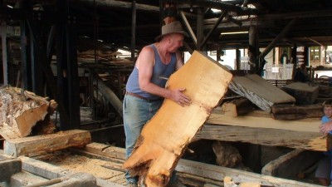

Met het ringnummer kon hij de eigenaar opzoeken en hij pakte de telefoon om Koen te bellen. Nu spreekt Koen behalve “Waschappels” niet zo veel woorden over de grens, maar dit was Frans Vlaanderen, daar spreken ze ook Nederlands. Koen was blij dat dat de “261” weer terecht was en wou een koerier sturen om hem op te halen. Helaas, onze Franse vriend had de duif weer losgelaten en die zat nu op het dak van de houtzagerij. De vrouw van het koppel was zelfs van plan het dak op te klimmen, maar dat kon Koen gelukkig uit haar hoofd praten. Wat nu gedaan, Koen wist de oplossing. De jongere generatie weet het misschien niet meer, maar hoe vingen wij als kwajongens mussen?

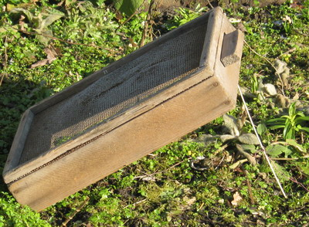

Juist, een kist met een stok er onder en een touwtje aan de stok. Een beetje voer eronder, een beetje afstand nemen, een trek aan het touw en succes gegarandeerd. Zo gezegd zo gedaan, de volgende morgen de installatie opgesteld en de duif gevangen. Koen gelijk een koerier gestuurd en de dezelfde dag was de duif weer terug in Koudekerke. Met heel veel dank aan de vriendelijke Franse familie, echte dierenvrienden.
Vanaf dat moment heet de “261”, u raadt het al … de Franse Turbo.

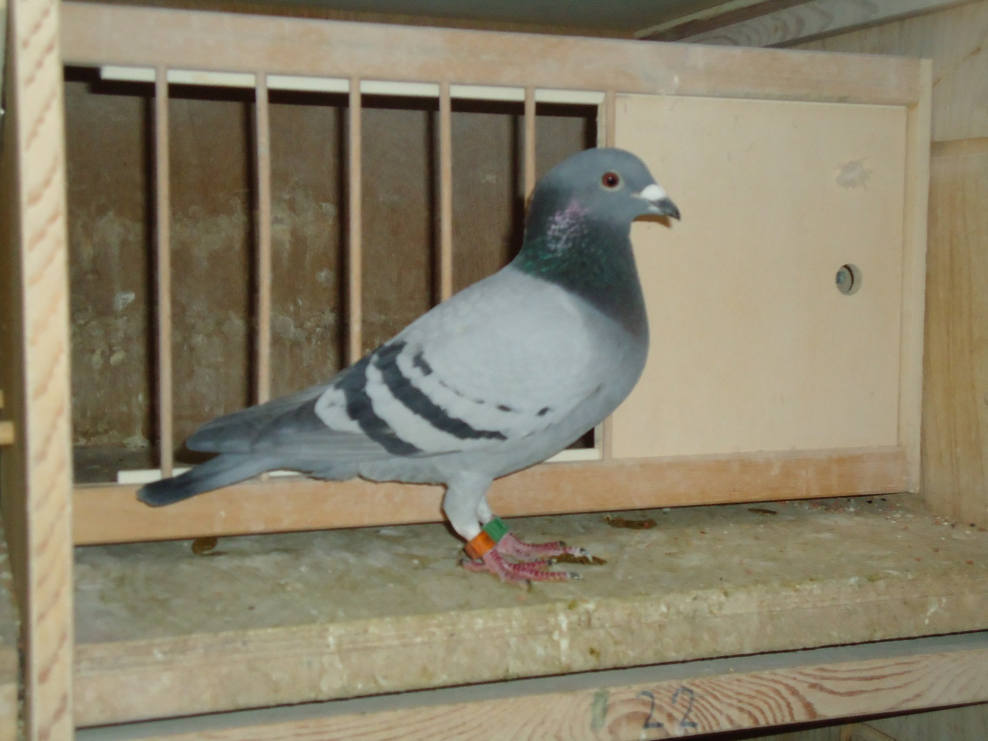

De Franse Turbo, zijn jeugdzonde is hem vergeven.

Deze Franse Turbo is betrouwbaarder dan deze in de auto van Max Verstappen, krap een jaar later de 1ste in de club en ook de snelste van het samenspel tegen 580 duiven en 2de snelste van Zeeland.
Ook weer succes voor ons lid Rinus Clement uit Kamperland, voor de tweede keer de snelste van samenspel 4.

Tot zover het verhaal van de Franse Turbo, wie weet wat hij nog meer voor mooie dingen laat zien. De volgende keer als hij op de weg terug naar huis over de Franse houtzagerij vliegt, moet hij maar even, net als een straaljager, een eresaluut brengen door met de vleugels te klapperen.

De beste van de week: Gijs Baan met 14 van de 18, de Combinatie Wielemaker met 10 van de 20 en Joshua Hoek met 7 van de 11.

